附件4：转入学院审核流程 审核阶段（2025年12月31日-2026年1月9日）

1.打印转入报名名单“转入院系学籍异动审核列表”（登录教务系统——学籍异动管理——转入院系审核——打印）
点击“打印”前先点击“新专业”进行排序
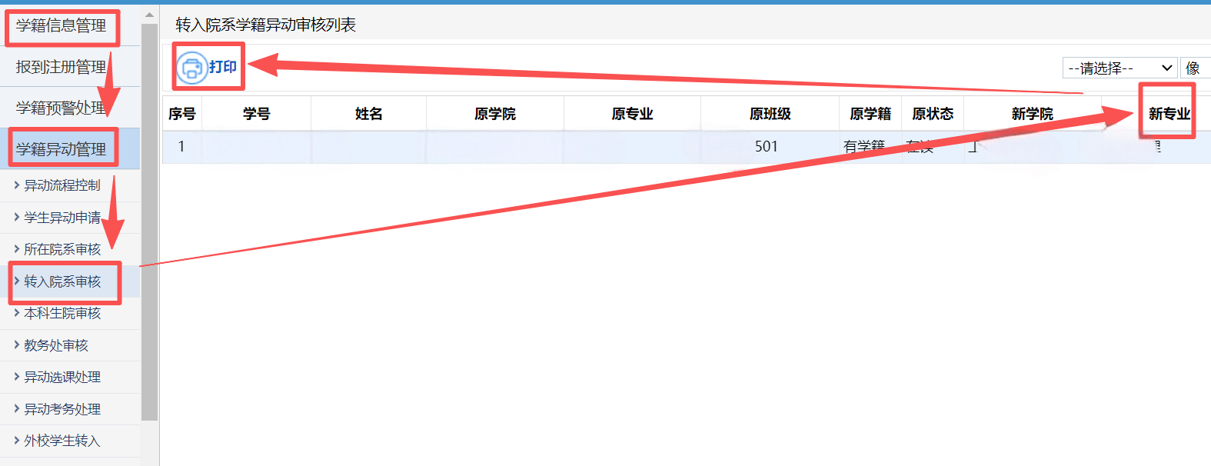

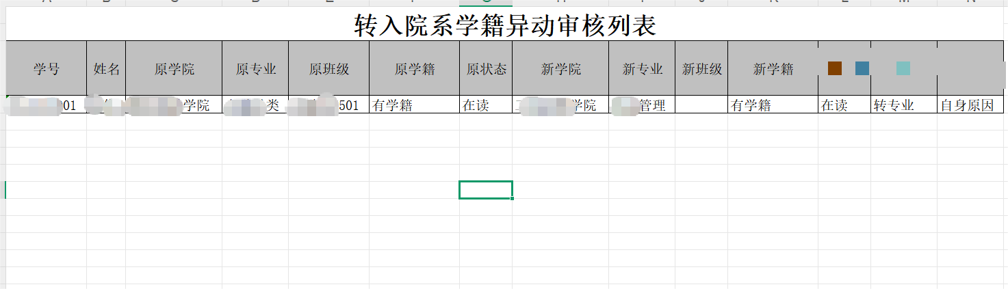
此报表可自行调整列宽，隐藏部分不需要的字段

2.线下审核工作
转入学院转专业领导小组开展线下审核工作，对转入学生进行考核并公示，确定同意转入与不同意转入的学生名单。

3.教务系统进行审核、提交（登录教务系统——学籍异动管理——转入院系审核——审核）
转入学院依据确定的转入名单进行逐条审核。同意，请点击“通过”并提交；不同意的，则点击“不通过”，写明审核意见并提交;

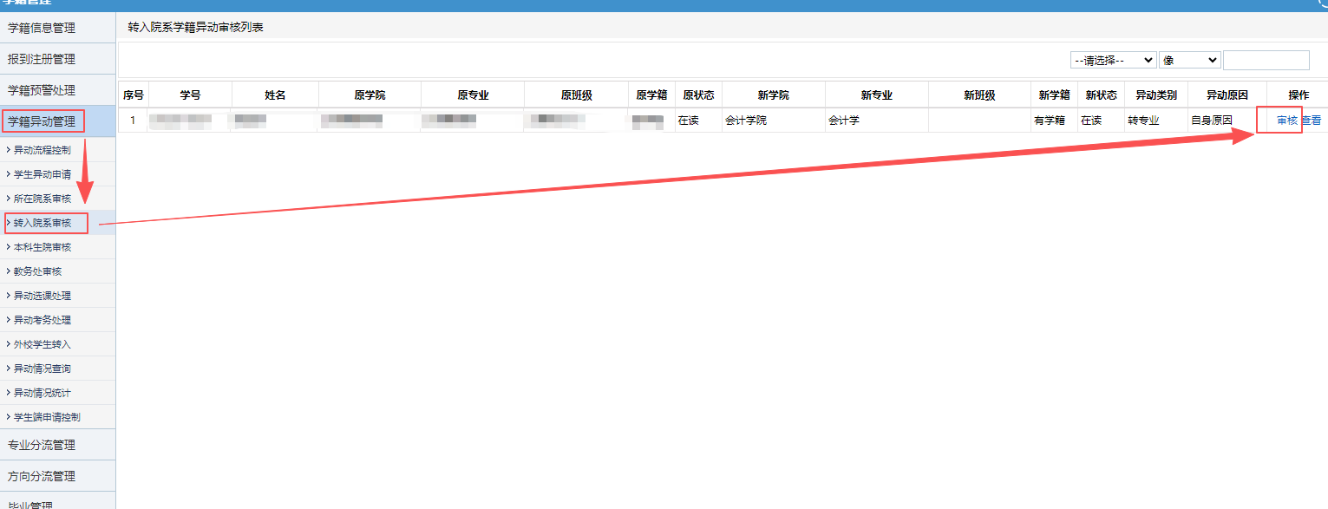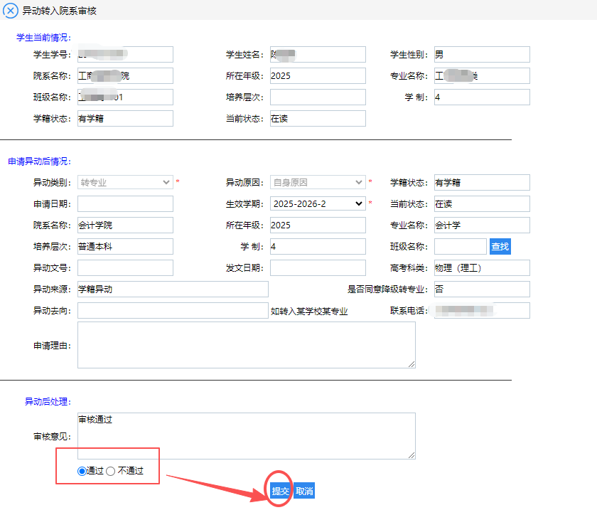
- 打印转入报表“湖南工商大学转专业汇总表（转入学院）”
（学籍异动管理——异动情况查询——学年学期:2025-2026-2——异动类型（转专业）——新上课院系名称（选择本学院）——查询）（其他地方全为空，不能选）
（注意，点“查询”后，有些数据没显示或显示不全，没关系；点打印后，输出的报表会有完整数据）

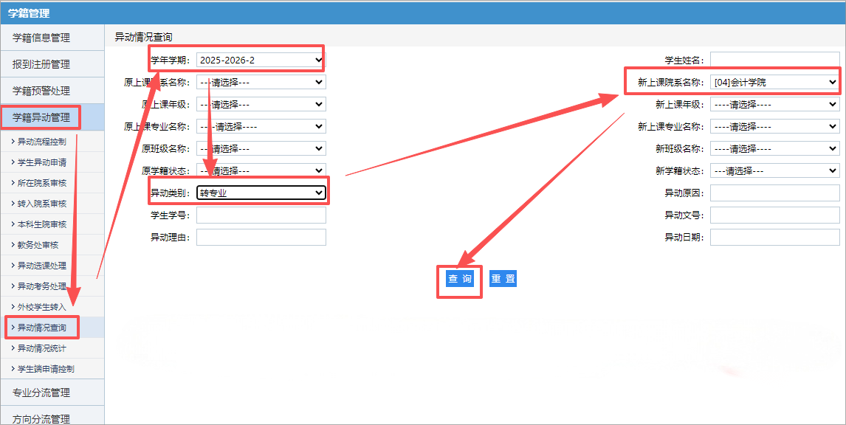
- 点击序号——打印——转专业汇总表（转入学院）

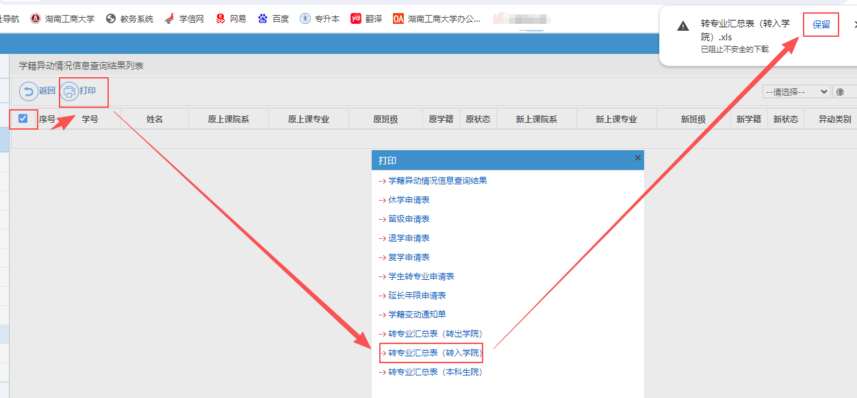

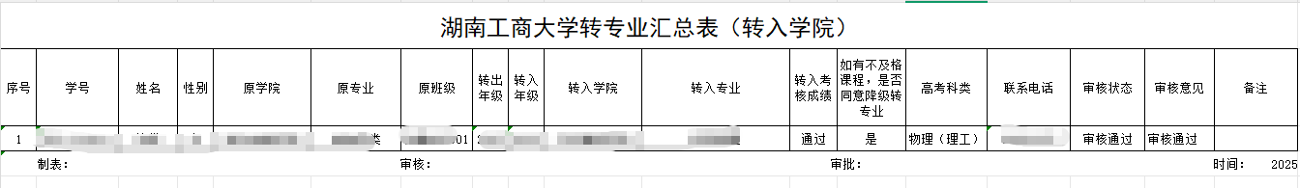
此报表可自行调整列宽，可删除“审核状态”字段

6.湖南工商大学转专业汇总表（转入学院）经各二级学院院长、书记签字盖章后提交到本科生院。（2026年1月10日前）

